ЗВІТ

про виконання лабораторної роботи № 3.4

« Розгалуження, задане плоскою фігурою»

з дисципліни

«Алгоритмізація та програмування»

студентки групи РІ-11

Слободянюк Влада Ігорівна

Мета роботи

Навчитися описувати формулами нерівності, задані плоскою фігурою.

Умова:

Написати програму, яка визначає чи попадає точка з заданими координатами в область, зафарбовану на рисунку сірим кольором. Результати роботи програми вивести у вигляді текстового повідомлення. Якщо у завданні є параметр R (параметри R1 та R2, a, b) – то ці дані вводяться з клавіатури.

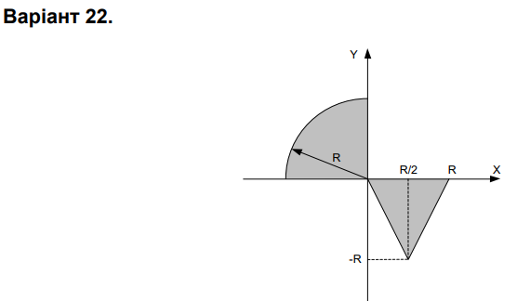

Блок-схема:

Зображення, що містить текст, знімок екрана, Шрифт, дизайн

Вміст на основі ШІ може бути неправильним.

UML-activity діаграма:

Зображення, що містить знімок екрана, Графіка, дизайн

Вміст на основі ШІ може бути неправильним.

Текст програми:

// Lab_03_4.cpp

// Слободянюк Влада Ігорівна

// Лабораторна робота № 3.4

// Розгалуження, задане плоскою фігурою.

// Варіант 22

#include <iostream>

using namespace std;

int main()

{

double x; // вхідний аргумент

double y; // вхідний параметр

double R; // вхідний параметр

cout << "x = "; cin >> x;

cout << "y = "; cin >> y;

cout << "R = "; cin >> R;

// розгалуження в повній формі

if ((0 > x && x > -R && R > y && y > 0 && sqrt(pow(R, 2) - pow(x, 2)) && sqrt(pow(R, 2) - pow(x, 2))) ||

(R >= x && x >= 0 && 0 >= y && y >= -R && 0 >= y && y >= -5 * pow(R, 2) / 4 ))

cout << "yes" << endl;

else

cout << "no" << endl;

cin.get();

return 0;

}

Посилання на репозиторій git:

https://github.com/vladaska22/laba3.4.git

Висновок

Я навчилась описувати формулами нерівності, задані плоскою фігурою